BỘ GIÁO DỤC VÀ ĐÀO TẠO

**TRƯỜNG ĐẠI HỌC GIA ĐỊNH**

**KHOA: CÔNG NGHỆ THÔNG TIN**

**TIỂU LUẬN**

**TÊN ĐỀ TÀI: XÂY DỰNG ỨNG DỤNG ANDROID BÁN THỜI TRANG NAM, NỮ TRỰC TUYẾN**

Khoa: **CÔNG NGHỆ THÔNG TIN**

Chuyên ngành: **KỸ THUẬT PHẦN MỀM**

Giảng viên hướng dẫn: Ths. LÊ HUỲNH PHƯỚC

Sinh viên thực hiện: BÙI THUẬN TÌNH

MSSV: 2108110217

Lớp: K15DCPM06

TP. Hồ Chí Minh, tháng 04 năm 2024

**Khoa/Viện: Công Nghệ Thông Tin**

**NHẬN XÉT VÀ CHẤM ĐIỂM CỦA GIẢNG VIÊN**

**TIỂU LUẬN MÔN: LẬP TRÌNH CHO THIẾT BỊ DI ĐỘNG NÂNG CAO**

1. **Họ và tên sinh viên: Bùi Thuận Tình**
2. **Tên đề tài: Xây dựng ứng dụng android bán thời trang nam, nữ trực tuyến**
3. **Nhận xét**:

***Những kết quả đạt được:***

***Những hạn chế:***

1. **Điểm đánh giá** *(theo thang điểm 10, làm tròn đến 0.5):*

Sinh viên:……………………………………………………………………

Điểm số: ……….…… Điểm chữ: ………………………………………….

|  |  |
| --- | --- |
|  | *TP. HCM, ngày … tháng …. năm 2024*  **Giảng viên chấm thi**  *(Ký và ghi rõ họ tên)* |

**LỜI CẢM ƠN**

Xin chân thành cảm ơn đến trường Đại Học Gia Định khoa công nghệ Thông tin đã đưa môn học “ Lập trình cho thiết bị di động nâng cao ” vào chương trình giảng dạy. Đặc biệt, em xin gửa lời cảm ơn sâu sắc đến giảng viên bộ môn - Thầy Lê Huỳnh Phước đã dạy dỗ, truyền đạt những kiến thức quý báo cho em trong suốt thời gian học tập vừa qua. Trong thời gian tham gia lớp học, em được học những kỹ năng lập trình, về ngôn ngữ tiếp cận và hiện đại của thế giới đó là java, tất cả mọi mặt về tư duy code, học được những kiến thức cơ bản về ngôn ngữ java để mobile app. Học tập ở thầy những bài học hay và có thể sẽ rất giúp ích em cho những chặn đường sau này.

Đây chắc chắn là những kiến thức quý báo, là hành trang để em có thể vững bước trên con đường em dã chọn, bộ môn “Lập trình cho thiết bị di động nâng cao” là môn học thú vị, vô cùng bổ ích và có tính thực tế rất cao. Cung cấp được những kiến thức gắn liền với nhu cầu thực tiễn của sinh viên. Em sẽ cố gắng hoàn thành thật tốt bài tiểu luận này, nhưng sẽ vẫn còn nhiều thiếu sót không mong muốn, kính mong thầy xem xét và góp ý để bài tiểu luận của em có thể hoàn thiện và chỉnh chu hơn.

Một lần nửa em xin chân thành cảm ơn!

**MỤC LỤC**

LỜI CẢM ƠN 3

Mục Lục Hình Ảnh 4

CHƯƠNG 1: HIỆN TRẠNG VÀ YÊU CẦU 5

1.1 Hiện trạng 5

1.2 Yêu cầu 10

1.3 Các biểu mẫu thống kê 10

1.4. Mô hình hóa yêu cầu 13

CHƯƠNG 2: PHÂN TÍCH 15

2.1. Sơ đồ lớp (Class Diagram) 15

2.2. Sơ đồ tuần tự 15

2.3. Sơ đồ hoạt động (Activity Diagram) 19

2.4. Sơ đồ hoạt động (ERD) 21

2.5 Sơ đồ phân rã chức năng (BFD – Business Function Diagram) 21

CHƯƠNG 3: THIẾT KẾ 22

3.1. Thiết kế CSDL 22

3.2. Thiết kế giao diện 24

CHƯƠNG 4: CÀI ĐẶT KIẾM NGHIỆM 30

4.1 Cài đặt 30

CHƯƠNG 5: TỔNG KẾT 32

5.1. Kết quả đạt được 32

5.2. Đánh giá ưu, khuyết điểm 32

5.3 Kết luận 33

TÀI LIỆU THAM KHẢO 34

**Mục Lục Hình Ảnh**

Hình 1 : Sơ đồ Class Diagram 15

Hình 2 : Sơ đồ tuần tự chức năng Đăng nhập và Đăng ký 15

Hình 3 : Sơ đồ tuần tự tìm kiếm sản phẩm 16

Hình 4 : Sơ đồ tuần tự thêm sản phẩm vào giỏ hàng 16

Hình 5 : Sơ đồ tuần tự xóa sản phẩm trong giỏ hàng 17

Hình 6 : Sơ đồ tuần tự thanh toán 17

Hình 7 : Sơ đồ tuần tự quản lý đơn hàng 18

Hình 8 : Sơ đồ tuần tự quản lý tài khoản người dùng 18

Hình 9 : Sơ đồ hoạt động chức năng đăng ký 19

Hình 10 : Sơ đồ hoạt động chức năng đăng nhập 19

Hình 11 : Sơ đồ hoạt động chức năng tìm kiếm sản phẩm 20

Hình 12 : Sơ đồ hoạt động chức năng quản lý giỏ hàng của người dùng 20

Hình 13 : Sơ đồ ERD 21

Hình 14 : Sơ đồ BFD 21

Hình 15 : Giao diện SQLite 22

Hình 16 : Bảng dữ liệu Admin 22

Hình 17 : Bảng dữ liệu khách hàng 23

Hình 18 : Bảng dữ liệu sản phẩm 23

Hình 19 : Bảng dữ liệu lấy chi tiết thông tin hóa đơn 23

Hình 20 : Giao diện chính 24

Hình 21 : Giao diện chi tiết sản phẩm 25

Hình 22 : Giao diện thêm mới sản phẩm 26

Hình 23 : Giao diện quản lý sản phẩm 27

Hình 24 : Giao diện đăng nhập 28

Hình 25 : Giao diện đăng ký 29

**CHƯƠNG 1: HIỆN TRẠNG VÀ YÊU CẦU**

* 1. **Hiện trạng**
     1. **Phát biểu bài toán**

- Dự án xây dựng app thương mại điện tử shop thời trang là một dự án nhằm xây dựng một ứng dụng thương mại điện tử cho phép người dùng mua sắm các sản phẩm thời trang trực tuyến. Bài toán đặt ra là làm thế nào để phát triển một ứng dụng thương mại điện tử đáp ứng được nhu cầu mua sắm của khách hàng, đồng thời đảm bảo tính bảo mật, an toàn và tiện lợi cho người dùng.

* + 1. **Mục đích**

- Mục đích của dự án là xây dựng một ứng dụng thương mại điện tử cho phép khách hàng mua sắm các sản phẩm thời trang trực tuyến một cách dễ dàng và thuận tiện. Ứng dụng sẽ cung cấp cho khách hàng một trải nghiệm mua sắm trực tuyến tốt hơn, giúp tiết kiệm thời gian và chi phí đi lại để mua sắm. Đồng thời, ứng dụng cũng cần đảm bảo tính bảo mật và an toàn thông tin của khách hàng khi mua sắm trực tuyến.

**1.1.3 Phạm vi của đối tượng**

- Phạm vi của dự án là xây dựng một ứng dụng thương mại điện tử trên nền tảng di động, cho phép người dùng mua sắm các sản phẩm thời trang trực tuyến. Ứng dụng sẽ cung cấp cho người dùng các tính năng như tìm kiếm sản phẩm, đặt hàng, thanh toán, quản lý đơn hàng, đánh giá sản phẩm.

- Đối tượng của dự án là các khách hàng có nhu cầu mua sắm các sản phẩm thời trang trực tuyến trên nền tảng di động. Ngoài ra, dự án cũng có thể hướng đến các nhà cung cấp sản phẩm thời trang muốn mở rộng kênh bán hàng trực tuyến và kết nối với khách hàng thông qua ứng dụng thương mại điện tử.

### **1.1.4 Ngôn ngữ lập trình**

- Java là một ngôn ngữ lập trình thông dịch và đa nền tảng, được phát triển bởi Sun Microsystems (nay là Oracle Corporation) vào những năm 1990. Nó được thiết kế để mang lại tính đơn giản, độ bảo mật cao và độ tin cậy trong việc phát triển ứng dụng phần mềm. Dưới đây là một số khái niệm và lý thuyết cơ bản về ngôn ngữ lập trình Java:

- Đối tượng hướng: Java được xây dựng trên mô hình lập trình hướng đối tượng (OOP). Điều này có nghĩa là Java cho phép bạn tạo ra các đối tượng, mô phỏng các đối tượng thực tế và tương tác giữa chúng. Các khái niệm cơ bản của OOP như lớp, đối tượng, kế thừa, đa hình và đóng gói đều được hỗ trợ trong Java.

- Cú pháp: Java có cú pháp tương đối giống với C++ và C#. Nó sử dụng các khối mã được đặt trong dấu ngoặc nhọn ({}) để nhóm các câu lệnh lại với nhau. Các đoạn mã phải được định nghĩa trong các lớp (class) và phương thức (method) của chúng.

- Quản lý bộ nhớ: Java có một bộ thu gom rác (garbage collector) tích hợp, giúp tự động thu hồi bộ nhớ không sử dụng. Điều này giúp giảm thiểu rủi ro gặp phải lỗi liên quan đến quản lý bộ nhớ, như lỗi tràn bộ nhớ (memory overflow) và lỗi trỏ (pointer errors).

- Đa luồng: Java hỗ trợ lập trình đa luồng (multithreading), cho phép bạn thực hiện nhiều tác vụ đồng thời trong một ứng dụng. Điều này có thể tăng hiệu suất và sử dụng tài nguyên hệ thống tốt hơn.

- Gói (package): Java sử dụng gói để tổ chức và quản lý mã nguồn. Mỗi lớp nằm trong một gói cụ thể, giúp tạo ra một không gian tên duy nhất và tránh xung đột tên lớp.

- Xử lý ngoại lệ: Java hỗ trợ xử lý ngoại lệ (exception handling) để điều khiển và xử lý các tình huống bất thường trong quá trình chạy chương trình. Điều này giúp tăng tính ổn định của ứng dụng và giúp bạn xử lý các lỗi một cách linh hoạt.

- Thư viện lớn: Java đi kèm với một thư viện chuẩn (standard library) rất phong phú, cung cấp các lớp và phương thức để thực hiện nhiều tác vụ thông qua các giao diện ứng dụng (API). Các API này cung cấp các công cụ cho việc làm việc với mạng, đồ họa, cơ sở dữ liệu, đọc và ghi tệp, và nhiều hơn nữa.

### **1.1.5 Hệ điều hành Android:**

- Cần hiểu rõ kiến trúc và các thành phần cơ bản của hệ điều hành Android, bao gồm:

+ Linux Kernel: Lõi của hệ điều hành Android, cung cấp các chức năng cơ bản như quản lý bộ nhớ, xử lý và quản lý thiết bị.

+ Android Runtime (ART): Môi trường thực thi cho các ứng dụng Android, giúp biên dịch mã Java thành bytecode và thực thi bytecode trên thiết bị.

+ Android Framework: Cung cấp các API và thư viện cho các nhà phát triển để xây dựng ứng dụng Android, bao gồm các lớp giao diện người dùng, quản lý dữ liệu, kết nối mạng, v.v.

**1.1.6 Lập trình Android:**

- Cần nắm vững các kiến thức cơ bản về lập trình Android, bao gồm:

- Hoạt động (Activity): Là đơn vị cơ bản của giao diện người dùng trong ứng dụng Android.

- Màn hình (Fragment): Là một phần của giao diện người dùng có thể được sử dụng để tạo ra các ứng dụng phức tạp hơn.

- Intent: Cơ chế để giao tiếp giữa các thành phần khác nhau của ứng dụng hoặc với các ứng dụng khác.

- Broadcast Receiver: Tiếp nhận các thông báo từ hệ thống hoặc các ứng dụng khác.

- Content Provider: Cung cấp truy cập đến dữ liệu được chia sẻ giữa các ứng dụng.

- SQLite: Cơ sở dữ liệu quan hệ nhẹ được sử dụng để lưu trữ dữ liệu cục bộ trên thiết bị.

**1.1.7 Kiến thức về thương mại điện tử**

- Thương mại điện tử (e-commerce) là quá trình mua bán hàng hóa và dịch vụ thông qua Internet. Nó đã thay đổi cách thức mà các doanh nghiệp và khách hàng tương tác và tiếp cận với nhau. Dưới đây là một số kiến thức cơ bản về thương mại điện tử:

- Loại hình thương mại điện tử:

+ Thương mại điện tử doanh nghiệp-sang-doanh nghiệp (B2B): Giao dịch giữa các doanh nghiệp. Ví dụ: một công ty sản xuất bán sản phẩm cho một nhà phân phối.

+ Thương mại điện tử doanh nghiệp-sang-người tiêu dùng (B2C): Giao dịch giữa doanh nghiệp và khách hàng cuối. Ví dụ: mua hàng trực tuyến từ một cửa hàng trực tuyến.

+ Thương mại điện tử người tiêu dùng-sang-người tiêu dùng (C2C): Giao dịch giữa các cá nhân. Ví dụ: mua bán hàng hóa qua các trang web đấu giá trực tuyến.

+ Thương mại điện tử chính phủ-sang-người tiêu dùng (G2C): Giao dịch giữa chính phủ và người dân. Ví dụ: thanh toán thuế trực tuyến.

- Giao thức và bảo mật:

+ Giao thức HTTPS: Được sử dụng để bảo vệ dữ liệu trong quá trình truyền thông qua việc mã hóa thông tin.

+ Chứng chỉ SSL (Secure Sockets Layer) và TLS (Transport Layer Security): Đảm bảo tính bảo mật trong quá trình truyền dữ liệu qua mạng.

Mã hóa dữ liệu: Sử dụng các thuật toán mã hóa để bảo vệ thông tin cá nhân và thanh toán trực tuyến.

- Phương thức thanh toán:

+ Thẻ tín dụng: Sử dụng thông qua các cổng thanh toán trực tuyến để thanh toán hàng hóa và dịch vụ.

Chuyển khoản ngân hàng: Giao dịch được tiến hành thông qua ngân hàng để chuyển tiền từ tài khoản người mua đến tài khoản người bán.

+ Cổng thanh toán trực tuyến: Bên thứ ba cung cấp dịch vụ thanh toán trực tuyến, ví dụ như PayPal, Stripe, và Alipay.

- Nền tảng thương mại điện tử:

+ Cửa hàng trực tuyến: Website hoặc ứng dụng di động cho phép khách hàng xem và mua hàng trực tuyến.

+ Marketplace: Nền tảng trung gian kết nối người mua và người bán. Ví dụ: Amazon, eBay.

Mạng xã hội thương mại: Kết hợp mạng xã hội và thương mại điện tử để tạo ra trải nghiệm mua sắm xã hội. Ví dụ: Facebook Marketplace, Instagram Shopping.

-Vấn đề liên quan đến thương mại điện tử:

+ Quản lý đơn hàng và giao hàng: Xử lý đơn hàng, quản lý kho hàng và phân phối hàng hóa cho khách hàng.

+ Quản lý dữ liệu khách hàng: Bảo mật và quản lý thông tin cá nhân của khách hàng theo quy định bảo vệ dữ liệu.

+ Tiếp thị trực tuyến: Sử dụng các công cụ tiếp thị như SEO, quảng cáo vào tháng 9 năm 2021, OpenAI đã phát hành phiên bản GPT-3.5, và hiện tại là năm 2024. Tuy nhiên, tôi không có thông tin về các sự cải tiến hoặc phiên bản cụ thể sau khi tôi bị cắt đứt kiến thức của tôi.

* 1. **Yêu cầu**
     1. **Yêu cầu cơ bản**

- Ngôn ngữ lập trình: Java (Adroid studio)…

- Nền tảng phát triển: Android Studio

- Thiết bị: Điện thoại thông minh, máy tính bảng Android

- Cơ sở dữ liệu: SqlLite, Firebase,….

- Có thể tạo giao diện điện thoại giả.

* + 1. **Yêu cầu đặc thù**

- Danh sách các công việc sẽ được hỗ trợ thực hiện trên laptop, điện thoại...

- Chương trình cho phép:

1. Admin - chức năng quản lý: tài khoản người dùng, sản phẩm, danh mục sản phẩm, đơn hàng, các chức năng thêm, xóa, sửa và các chức năng mà người dùng sử dụng được.
2. Người dùng - đăng nhập, quản lý giỏ hàng, tìm kiếm sản phẩm với các chức năng thêm, sửa và xóa sản phẩm, đặt hàng.
3. Khách hàng vãng lai: Xem sản phẩm, tìm kiếm sản phẩm, đăng ký.
   1. **Các biểu mẫu thống kê**
      1. **Thông tin chung**

- Tên đề tài: Lập trình di động sử dụng Android Studio về đề tài web bán hàng thời trang

- Chủ đề: Lập trình di động, Android Studio, Thương mại điện tử, Thời trang

- Loại hình nghiên cứu: Phát triển phần mềm

- Mức độ nghiên cứu: Cử nhân

- Thời gian thực hiện: 2024

- Tác giả: [Bùi Thuận Tình - Trần Minh Quân - Lê Nguyễn Đức Dũng - Phan Trung Nam ]

* + 1. **Mục tiêu nghiên cứu**

- Phát triển một ứng dụng di động bán hàng thời trang sử dụng Android Studio.

- Phân tích thị trường thời trang online và các đối thủ cạnh tranh.

- Xác định yêu cầu chức năng và phi chức năng của ứng dụng.

- Đề xuất kiến trúc phần mềm, công nghệ phát triển và sơ đồ luồng công việc.

- Triển khai và kiểm thử ứng dụng.

- Đánh giá kết quả đạt được, ưu nhược điểm và đề xuất hướng phát triển.

**1.3.3 Kết quả nghiên cứu**

- Phân tích thị trường

+ Quy mô thị trường thời trang online tại Việt Nam: [ Theo số liệu từ Statista, thị trường thời trang Việt Nam năm 2023 đạt giá trị 5,8 tỷ USD, dự kiến sẽ tăng trưởng với tốc độ 8,2% trong giai đoạn 2023-2028, đạt 9,3 tỷ USD vào năm 2028.]

+ Tốc độ tăng trưởng thị trường: [Theo số liệu từ Statista, thị trường thời trang online Việt Nam dự kiến sẽ tăng trưởng với tốc độ 8,2% trong giai đoạn 2023-2028, đạt 9,3 tỷ USD vào năm 2028.]

+ Các đối thủ cạnh tranh chính: [lazada, shoppe, tiki, tiktok]

Điểm mạnh, điểm yếu, cơ hội, thách thức.

- Phân tích yêu cầu

+ Yêu cầu chức năng: [Đăng ký tài khoản mới.

Đăng nhập tài khoản.

Cập nhật thông tin tài khoản.

Quản lý mật khẩu.

Quản lý lịch sử mua hàng.

Quản lý danh sách yêu thích.

Thêm , xóa, sửa]

- Giải pháp đề xuất

+ Kiến trúc phần mềm

- Gồm 3 lớp

+ Lớp trình bày (Presentation layer): Gồm giao diện người dùng (UI) và trải nghiệm người dùng (UX) của ứng dụng. Lớp này được viết bằng ngôn ngữ lập trình Java và sử dụng các framework UI Android như Native Android UI, Jetpack Compose,...

+ Lớp logic nghiệp vụ (Business logic layer): Gồm các logic xử lý nghiệp vụ của ứng dụng, như quản lý tài khoản người dùng, quản lý sản phẩm, quản lý đơn hàng,... Lớp này được viết bằng ngôn ngữ lập trình Java và sử dụng các framework Spring Boot, Spring MVC,...

+ Lớp dữ liệu (Data access layer): Gồm các thao tác truy cập và quản lý dữ liệu của ứng dụng. Lớp này được viết bằng ngôn ngữ lập trình SQL và sử dụng các framework Hibernate, JPA,...

+ Công nghệ phát triển: java, kotlin, framework UI android, framework spring boot

**1. Khách hàng:**

- Mở ứng dụng: Khách hàng mở ứng dụng di động bán hàng thời trang trên thiết bị di động của họ.

- Đăng nhập hoặc đăng ký: Khách hàng đăng nhập vào tài khoản hiện có hoặc đăng ký tài khoản mới nếu chưa có.

- Duyệt sản phẩm: Khách hàng có thể duyệt sản phẩm theo danh mục, thương hiệu, kiểu dáng, màu sắc, kích thước, giá cả,...

- Xem chi tiết sản phẩm: Khách hàng có thể xem chi tiết sản phẩm như hình ảnh, mô tả, giá cả, đánh giá của người khác,...

- Thêm sản phẩm vào giỏ hàng: Khách hàng có thể thêm sản phẩm vào giỏ hàng nếu muốn mua.

- Xem giỏ hàng: Khách hàng có thể xem giỏ hàng để kiểm tra lại các sản phẩm đã chọn, số lượng và giá cả.

- Cập nhật giỏ hàng: Khách hàng có thể cập nhật số lượng sản phẩm trong giỏ hàng hoặc xóa sản phẩm khỏi giỏ hàng.

- Tiến hành thanh toán: Khách hàng chọn phương thức thanh toán và nhập thông tin thanh toán.

- Xác nhận đơn hàng: Khách hàng xác nhận đơn hàng và thanh toán.

- Theo dõi đơn hàng: Khách hàng có thể theo dõi tình trạng đơn hàng của mình.

- Đánh giá sản phẩm: Sau khi nhận sản phẩm, khách hàng có thể đánh giá sản phẩm và chia sẻ đánh giá của mình.

**2. Quản trị viên**:

- Đăng nhập: Quản trị viên đăng nhập vào hệ thống quản trị bằng tài khoản và mật khẩu.

- Quản lý sản phẩm: Quản trị viên có thể thêm, sửa, xóa sản phẩm, cập nhật hình ảnh, mô tả, giá cả, số lượng tồn kho,...

- Quản lý đơn hàng: Quản trị viên có thể xem danh sách đơn hàng, xử lý đơn hàng, cập nhật tình trạng đơn hàng, giao hàng cho khách hàng.

- Quản lý khách hàng: Quản trị viên có thể xem danh sách khách hàng, thông tin khách hàng, quản lý tài khoản khách hàng.

- Quản lý khuyến mãi: Quản trị viên có thể tạo các chương trình khuyến mãi, giảm giá, mã khuyến mãi,...

- Quản lý báo cáo: Quản trị viên có thể xem các báo cáo về doanh số bán hàng, sản phẩm bán chạy, khách hàng tiềm năng,...

**3. Hệ thống:**

- Lưu trữ sản phẩm: Hệ thống lưu trữ thông tin sản phẩm như hình ảnh, mô tả, giá cả, số lượng tồn kho,...

- Lưu trữ đơn hàng: Hệ thống lưu trữ thông tin đơn hàng như thông tin khách hàng, thông tin sản phẩm, giá cả, phương thức thanh toán, tình trạng đơn hàng,...

- Xử lý thanh toán: Hệ thống xử lý thanh toán cho các đơn hàng trực tuyến.

- Gửi thông báo: Hệ thống gửi thông báo cho khách hàng về tình trạng đơn hàng, các chương trình khuyến mãi,...

**1.4. Mô hình hóa yêu cầu**

**1.4.1. Xác định Acto**r

- Với đối tượng của Website bán hàng sẽ có 3 loại là khách xem, khách hàng, quản trị viên

+ Quản trị viên: Sẽ là người điều hành website, tương tác với khách hàng

+ Khách hàng: là những người đã đăng ký tài khoản , họ có thể có nhu cầu mua sản phẩm hoặc tìm hiểu về các mặt hàng

+ Khách xem: là những người chưa có tài khoản, họ có thể chỉ đến xem mà chưa thật sự có nhu cầu mua sản phẩm

- Vì vậy các Actor được đề ra sẽ là: Quản trị viên (Administrator), Khách hàng (Customer) và khách xem (Guest).

**1.4.2. Xác định User Case**

- Với Actor Quản trị viên: Sẽ có các UserCase thể hiện tính năng có thể sử dụng :Quản lý khách hàng, quản lý nhân viên, quản lý sản phẩm, quản lý danh mục, quản lý đơn hàng.

-Với Actor Guest: Sẽ có các tính năng như xem sản phẩm ,tìm kiếm, xem cái khuyến mãi, tin tức, đăng ký tài khoản.

-Với Actor Khách hàng: Sẽ có các tính năng như xem sản phẩm,tìm kiếm,Đăng nhập, xem khuyến mãi,tin tức,Đăng ký tài khoản,giỏ hàng,thanh toán.

**CHƯƠNG 2: PHÂN TÍCH**

**2.1. Sơ đồ lớp (Class Diagram)**

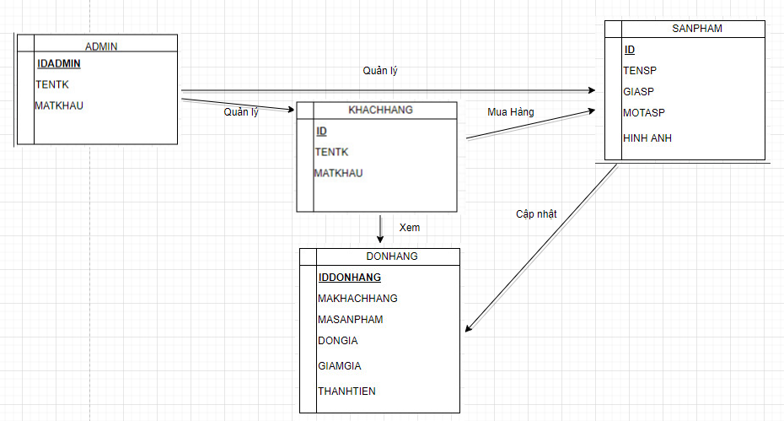

Hình 1: Sơ đồ Class Diagram

**2.2. Sơ đồ tuần tự**

### **2.2.1 Sơ đồ tuần tự của chức năng đăng ký và đăng nhập**

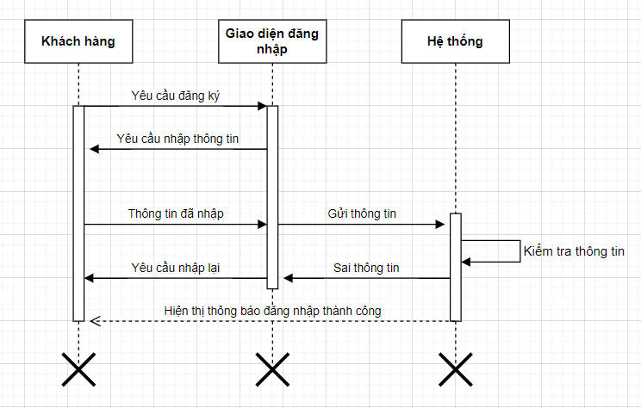

Hình 2: Sơ đồ tuần tự chức năng Đăng nhập và Đăng ký

### **2.2.2 Sơ đồ tuần tự tìm kiếm sản phẩm**

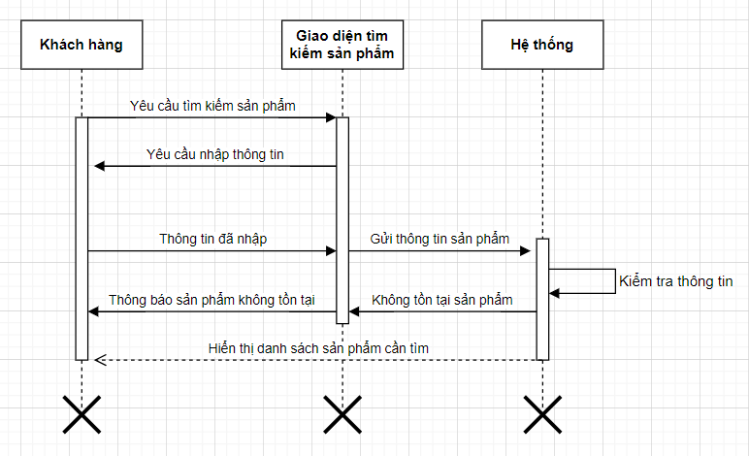

Hình 3: Sơ đồ tuần tự tìm kiếm sản phẩm

**2.2.3 Sơ đồ tuần tự thêm sản phẩm vào giỏ hàng**

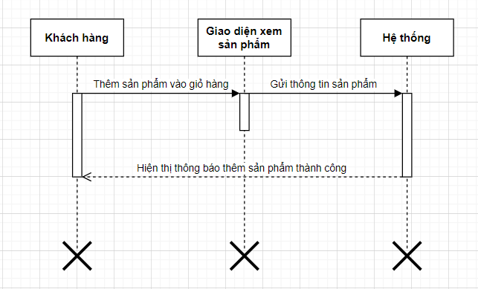

Hình 4: Sơ đồ tuần tự thêm sản phẩm vào giỏ hàng

**2.2.4 Sơ đồ tuần tự xóa sản phẩm trong giỏ hàng**

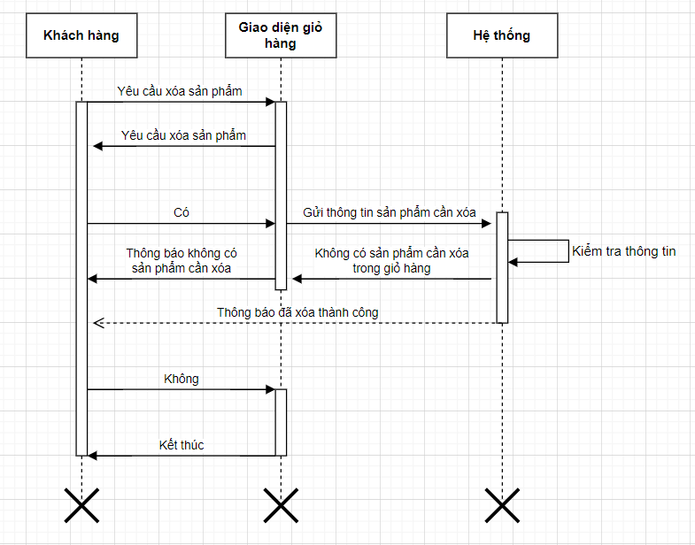

Hình 5: Sơ đồ tuần tự xóa sản phẩm trong giỏ hàng

**2.2.5 Sơ đồ tuần tự thanh toán**

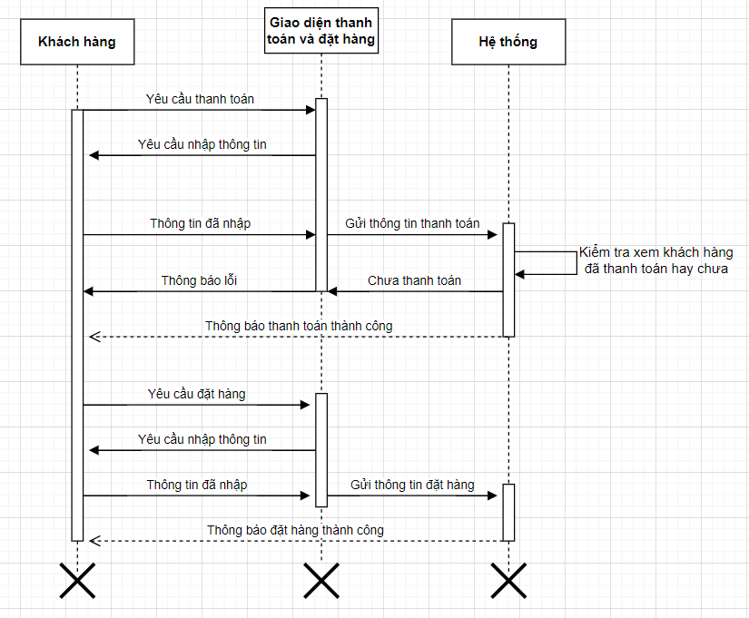

Hình 6: Sơ đồ tuần tự thanh toán

**2.2.6 Sơ đồ tuần tự quản lý đơn hàng**

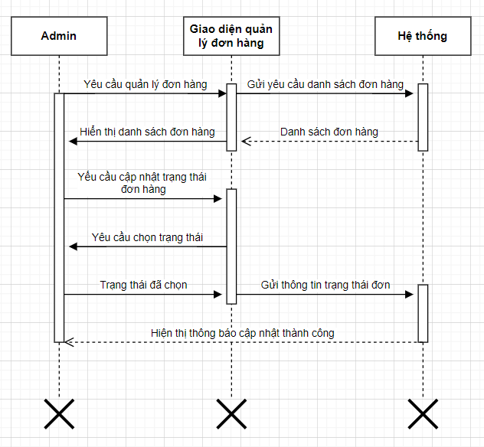

Hình 7: Sơ đồ tuần tự quản lý đơn hàng

**2.2.7 Sơ đồ tuần tự quản lý tài khoản người dùng**

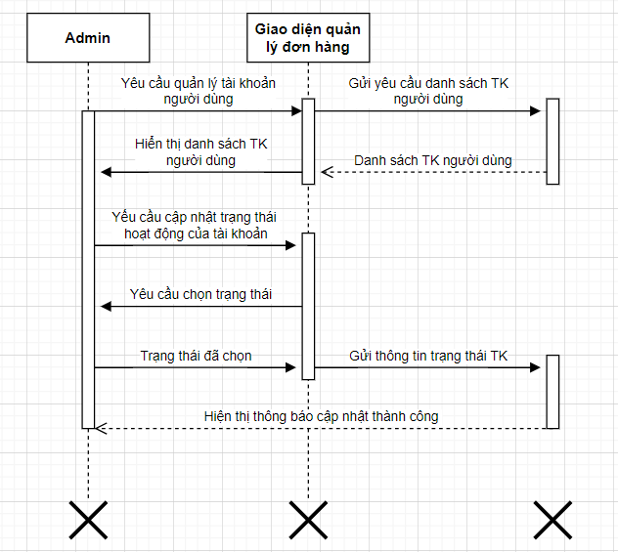

Hình 8: Sơ đồ tuần tự quản lý tài khoản người dùng

**2.3. Sơ đồ hoạt động (Activity Diagram)**

### **2.3.1. Sơ đồ hoạt động của chức năng đăng ký**

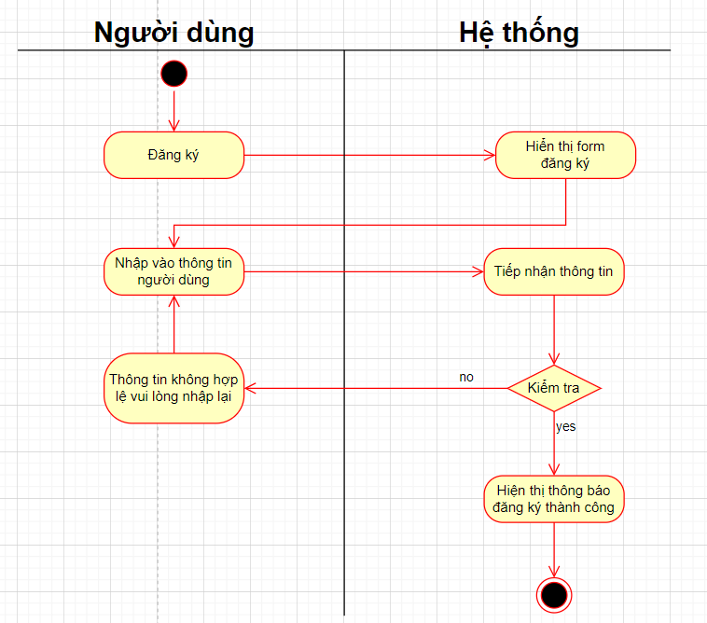

Hình 9: Sơ đồ hoạt động chức năng đăng ký

**2.3.2. Sơ đồ hoạt động của chức năng đăng nhập**

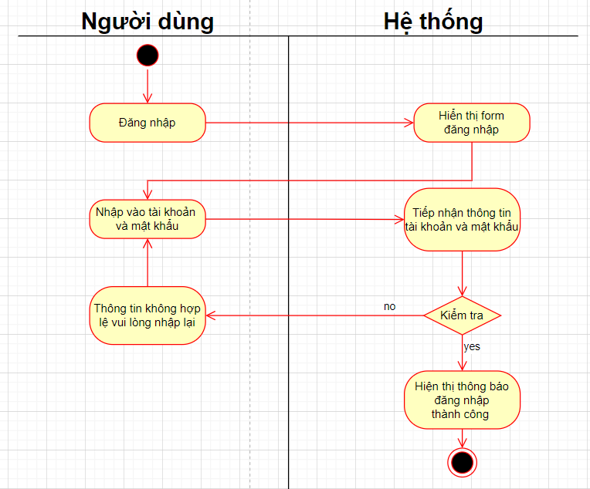

Hình 10: Sơ đồ hoạt động chức năng đăng nhập

**2.3.3. Sơ đồ hoạt động của chức năng tìm kiếm sản phẩm**

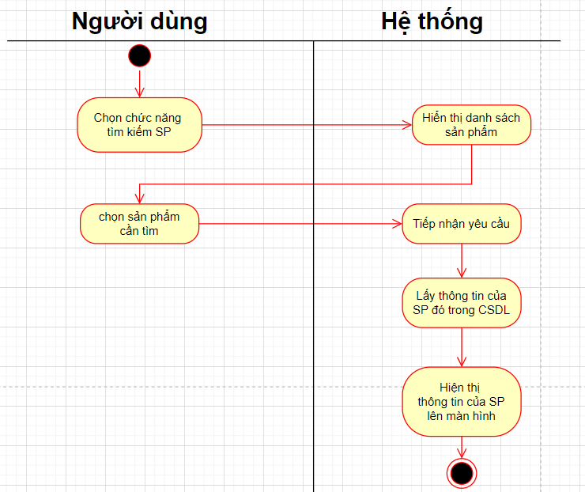

Hình 11: Sơ đồ hoạt động chức năng tìm kiếm sản phẩm

**2.3.4. Sơ đồ hoạt động chức năng quản lý giỏ hàng của người dùng**

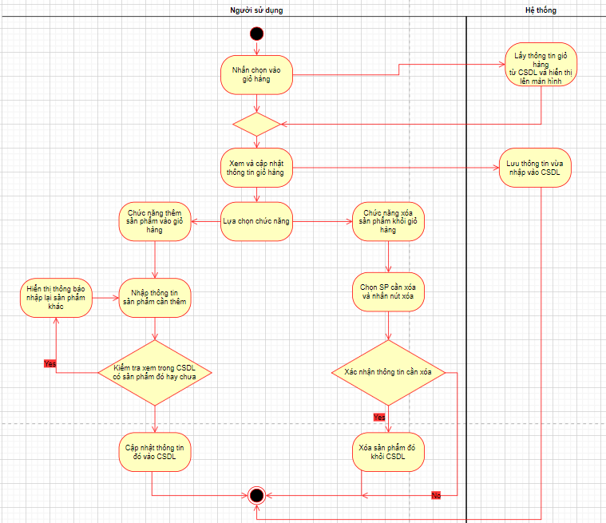

Hình 12: Sơ đồ hoạt động chức năng quản lý giỏ hàng của người dùng

**2.4. Sơ đồ hoạt động (ERD)**

- Sơ đồ hoạt động ERD tổng quát:

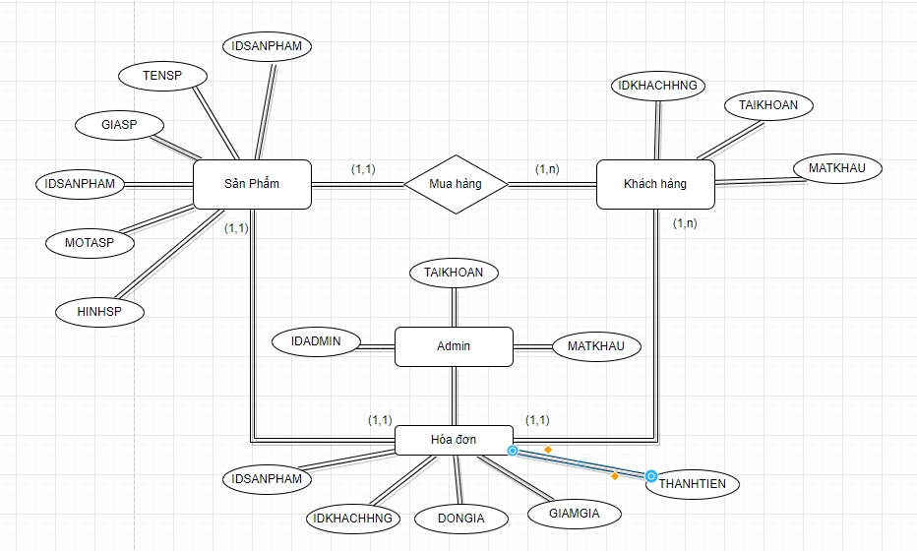

Hình 13: Sơ đồ ERD

## **2.5 Sơ đồ phân rã chức năng (BFD – Business Function Diagram)**

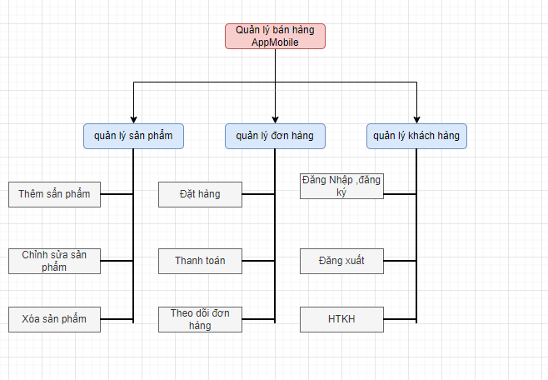

Hình 14: Sơ đồ BFD

**CHƯƠNG 3: THIẾT KẾ**

**3.1. Thiết kế CSDL**

- Cở sở dữ liệu được chia ra làm 2 loại chính:

+ Cơ sở dữ liệu quan hệ

+ Cơ sở dữ liệu không quan hệ

- Đối với Android Studio thì sử dụng cơ sở dữ liệu là SQLite để làm database lưu trữ dữ liệu là hình ảnh, giá sản phẩm, tên sản phẩm,…

**3.1.1 Giao diện chính của SQLite**

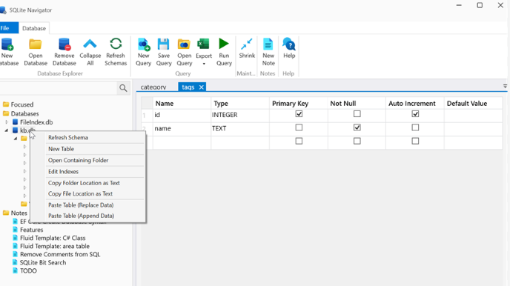

Hình 15: Giao diện SQLite

**3.1.2. Table Dữ liệu**

- Admin: đây là giao diện về dữ liệu của thằng quản lý (admin)

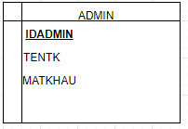

Hình 16: Bảng dữ liệu Admin

- Khách hàng: bảng cơ sở dữ liệu của khách hàng

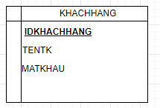

Hình 17: Bảng dữ liệu khách hàng

- Sản phẩm : bảng mô tả các sản phẩm

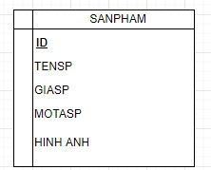

Hình 18: Bảng dữ liệu sản phẩm

- Hóa đơn: thông tin của hóa đơn được lấy theo id của đơn hàng.

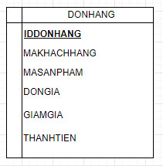

Hình 19: Bảng dữ liệu lấy chi tiết thông tin hóa đơn

**3.2. Thiết kế giao diện**

**3.2.1 Giao diện chính của sản phẩm**

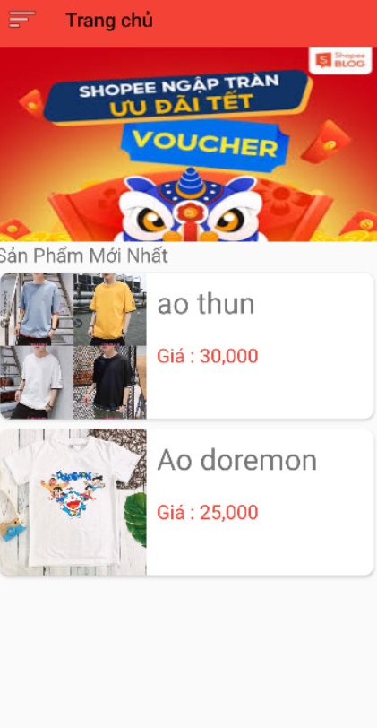

Hình 20: Giao diện chính

**3.2.2 Giao diện trang chi tiết sản phẩm**

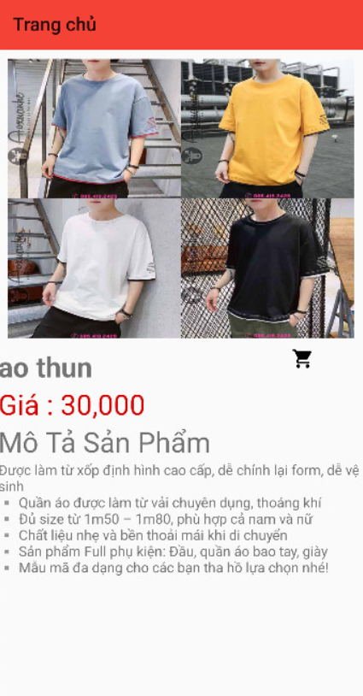

Hình 21: Giao diện chi tiết sản phẩm

**3.2.3 Giao diện trang thêm mới sản phẩm**

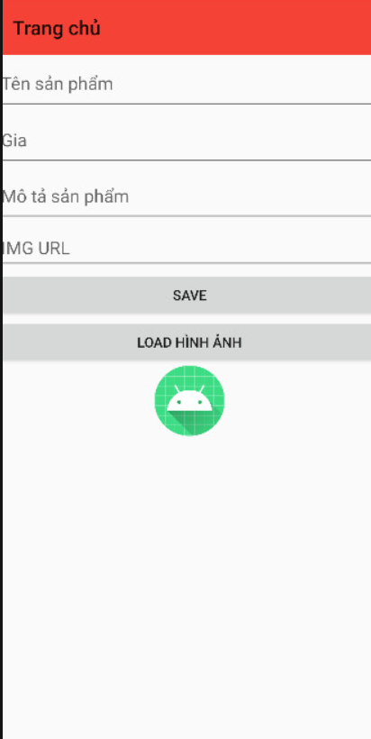

Hình 22: Giao diện thêm mới sản phẩm

**3.2.3 Giao diện trang quản lý sản phẩm**

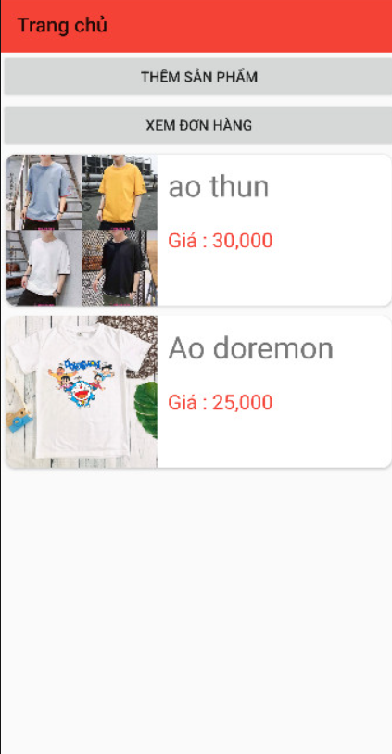

Hình 23: Giao diện quản lý sản phẩm

**3.2.4 Giao diện trang Đăng nhập**

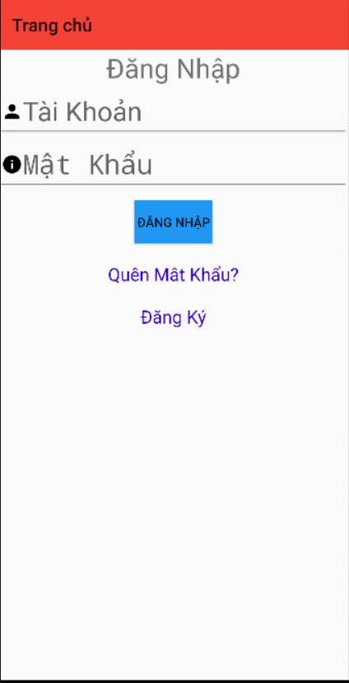

Hình 24: Giao diện đăng nhập

**3.2.5 Giao diện trang đăng ký**

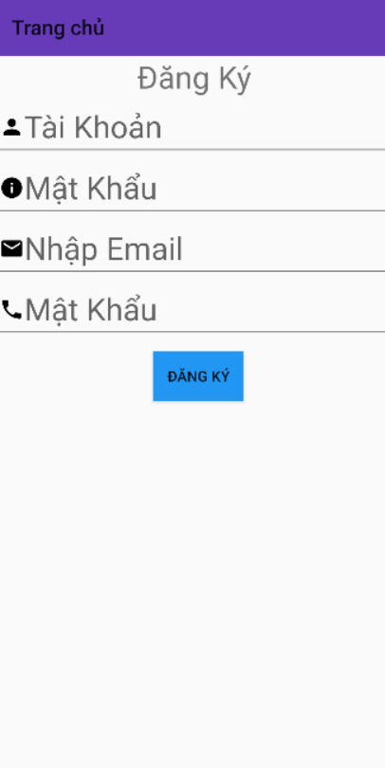

Hình 25: Giao diện đăng ký

**CHƯƠNG 4: CÀI ĐẶT KIẾM NGHIỆM**

**4.1 Cài đặt**

- Install Android studio

- Môi trường lập trình : IntelliJ IDEA, Android Studio

- Ngôn ngữ lập trình : Java.

**4.1.1 Yêu cầu phần cứng và phần mềm**

- Hệ điều hành: Windows, macOS hoặc Linux

- IDE: Android Studio

- Java Development Kit (JDK)

- Thiết bị Android hoặc trình giả lập Android

**4.1.2 Cài đặt Android Studio**

- Tải xuống Android Studio từ trang web chính thức

- Chọn phiên bản phù hợp với hệ điều hành của bạn.

- Cài đặt Android Studio theo hướng dẫn.

**4.1.3 Cài đặt JDK**

- Tải xuống JDK từ trang web chính thức

- Chọn phiên bản phù hợp với hệ điều hành của bạn.

- Cài đặt JDK theo hướng dẫn.

**4.1.4 Thiết lập môi trường phát triển**

- Mở Android Studio và chọn "Configure" trong cửa sổ chào mừng.

- Chọn "SDK Components" và cài đặt các thành phần cần thiết cho phát triển android, bao gồm Android SDK Platform Tools, Android SDK Build Tools và android SDK Platform.

- Cài đặt trình giả lập Android hoặc kết nối thiết bị Android với máy tính.

**4.2 Các thử nghiệm**

**4.2.1 Kiểm tra đơn vị (Unit Testing)**

- Viết các bài kiểm tra đơn vị để kiểm tra từng phần nhỏ của mã ứng dụng.

- Sử dụng các framework kiểm thử đơn vị như JUnit hoặc Mockito.

**4.2.2 Kiểm tra giao diện người dùng (UI Testing)**

- Sử dụng các công cụ kiểm thử UI như Espresso hoặc UI Automator để kiểm tra giao diện người dùng của ứng dụng.

- Kiểm tra xem các thành phần UI có hiển thị chính xác hay không và phản hồi đúng với thao tác của người dùng.

**4.2.3 Kiểm tra hệ thống (System Testing)**

- Cài đặt ứng dụng trên thiết bị thực hoặc trình giả lập Android.

- Thử nghiệm các chức năng chính của ứng dụng để đảm bảo ứng dụng hoạt động chính xác và hiệu quả.

- Kiểm tra hiệu suất của ứng dụng trên các thiết bị khác nhau.

**4.2.4 Kiểm tra thâm nhập (Penetration Testing)**

- Sử dụng các công cụ và kỹ thuật kiểm tra thâm nhập để xác định các lỗ hổng bảo mật trong ứng dụng.

- Khắc phục các lỗ hổng bảo mật để bảo vệ dữ liệu của người dùng.

**CHƯƠNG 5: TỔNG KẾT**

**5.1. Kết quả đạt được**

- Hiểu được quy trình hoạt động và luồng xử lý dữ liệu của java, biết cách sử dụng android studio, biết cách làm việc api và kết nối cơ sở dữ liệu.

- Hiểu được cách thức hoạt động của máy chủ với máy khách

- Áp dụng vào kiến thức cơ bản đã được học để làm được một ứng dụng bán hàng đơn giản với đầy đủ các chức năng

- Hiểu về quy trình hoạt đạo và cách thức khởi chạy của các công cụ hổ trợ để phát triển một ứng dụng

**5.2. Đánh giá ưu, khuyết điểm**

**5.2.1. Ưu điểm**

- Ứng dụng đáp ứng đầy đủ các nhu cầu cơ bản của người dùng trong việc mua sắm online thời trang.

- Giao diện đẹp mắt, trực quan và dễ sử dụng.

- Ứng dụng hoạt động ổn định và hiệu quả.

- Có khả năng mở rộng và phát triển thêm các tính năng mới trong tương lai.

**5.2.2. Khuyết điểm**

- Ứng dụng có thể chưa tối ưu hóa hoàn toàn cho tất cả các thiết bị Android.

- Một số tính năng nâng cao có thể chưa được phát triển.

- Cần có thêm dữ liệu sản phẩm và người dùng để đánh giá hiệu quả hoạt động của ứng dụng thực tế.

**5.2.3. Hướng phát triển của đề tài**

**-** Do còn nhiều hạn chế ngoài ý muốn, nếu khắc phục sớm nhất có thể, thì đội ngủ nhóm sẽ cố gắng thực hiện đề cho dự án ngày càng tốt đẹp hơn

- Tiếp tục tối ưu hóa ứng dụng cho các thiết bị Android khác nhau.

- Phát triển thêm các tính năng nâng cao như:

+ Đề xuất sản phẩm thông minh

+ Thanh toán trực tuyến an toàn

+ Quản lý kho hàng hiệu quả

+ Hệ thống đánh giá và nhận xét sản phẩm chi tiết

+ Thu thập dữ liệu người dùng và sản phẩm để phân tích và cải thiện ứng dụng.

+ Tiếp thị và quảng bá ứng dụng đến người dùng tiềm năng.

**Mở rộng thị trường:**

- Chọn phân khúc ngách cụ thể (thời trang nam, nữ, trẻ em, cao cấp...).

- Phát triển ứng dụng di động.

- Mở rộng sang thị trường quốc tế.

**5.3 Kết luận**

- Ứng dụng di động bán hàng thời trang được phát triển trong đề tài này có tiềm năng trở thành một công cụ hữu ích cho các doanh nghiệp thời trang trong việc bán hàng online. Với sự phát triển và cải tiến liên tục, ứng dụng có thể đáp ứng tốt hơn nhu cầu của người dùng và mang lại lợi ích cho các doanh nghiệp thời trang.

**TÀI LIỆU THAM KHẢO**

[1].https://developer.android.com/studio/intro?hl=vi

[2].https://developer.android.com/codelabs/basic-android

[3].https://vn.got-it.ai/blog/eclipse

[4]. https://developer.android.com/design-for-safety

[5]. https://www.jetbrains.com/datagrip/features